**Tomograf komputerowy- sprawozdanie**

Autorzy:

Mikołaj Frankowski, 132220

Krzysztof Pasiewicz, 132302

1. **Opis rozwiązania**

W naszym rozwiązaniu wykorzystaliśmy stożkowy model emiter/detektor. Obraz wczytany jako bitmapa jest skalowany do obrazu kwadratowego na którym opisany zostaje okrąg po którym porusza się emiter, co zostało zaimplementowane jako funkcja kąta alfa podanego jako parametr. Następnie wyliczane są na tej podstawie pozycje detektorów i wyznaczane wszystkie piksele, które znajdują się na linii pomiędzy emiterem a każdym detektorem za pomocą funkcji Bresenhama.

Następnie lista wszystkich pikseli na każdej linii jest przekazywana do funkcji tworzącej sinogram. Tam sumowane są wartości pikseli na każdym z punktów w linii. Potem dla każdej linii wyciągana jest średnia z wartości sumy. Lista zawierająca listy średnich dla wszystkich linii na danej pozycji emitera jest sinogramem.

Następnie odtwarzany jest obraz poprzez zsumowanie wszystkich wartości sinogramu dla danego piksela oraz normalizację otrzymanych sum na całym obrazie.

Jest również możliwość zastosowania filtru, który poprawia jakość odtworzonego obrazu. W tym wypadku ustalana jest maska zgodnie z zasadami (h[0]=1, h[k]=0- dla parzystego k, h[k]= $\frac{-4/π^{2}}{k^{2}}$- dla nieparzystego k). Następnie stosowany jest splot maski z sinogramem co daje nowy sinogram.

W rozwiązaniu jest również zaimplementowana obsługa plików DICOM.

1. **Przykładowe wyniki**

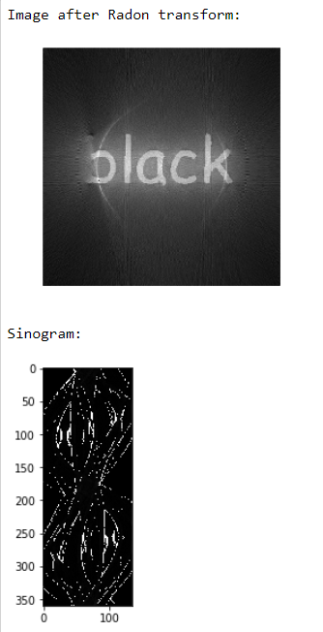

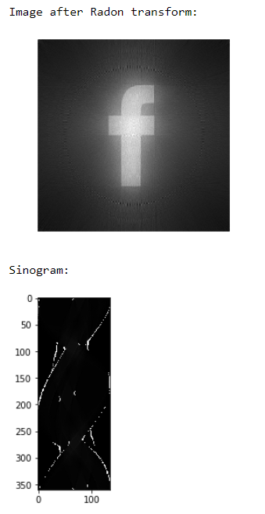

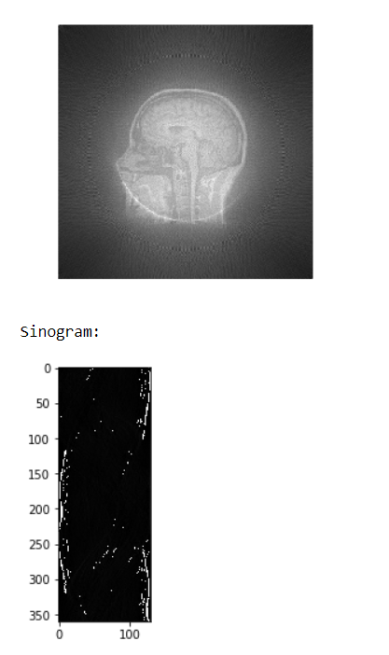

1. **Analiza statystyczna**

* Kąt pomiędzy pierwszym a ostatnim detektorem: 90 ilość detektorów: 135 iteracje: 360
* z filtrowaniem



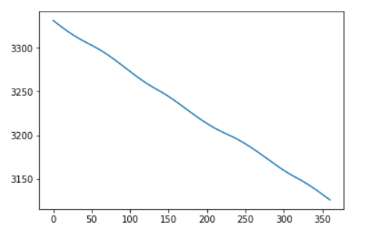

* bez filtrowania

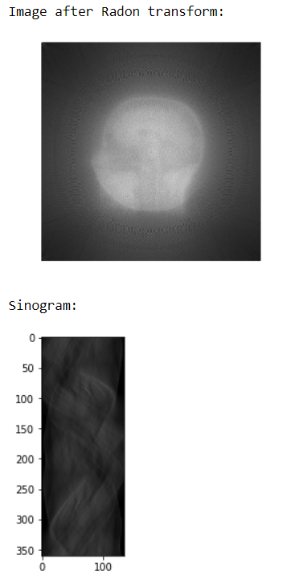

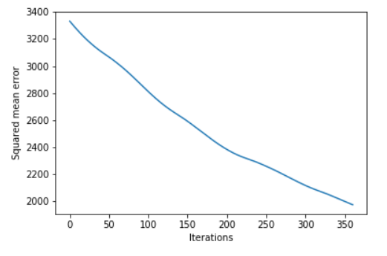

* Kąt pomiędzy pierwszym a ostatnim detektorem: 60 ilość detektorów: 60 iteracje: 360
* z filtrowaniem

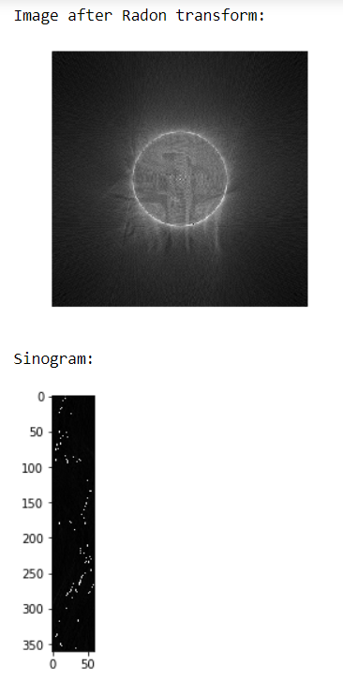

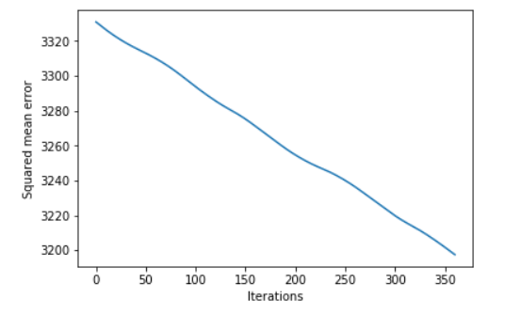

* bez filtrowania

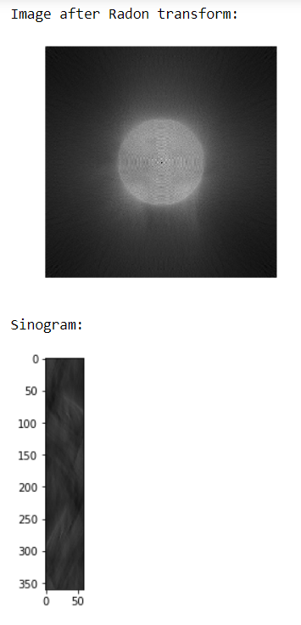

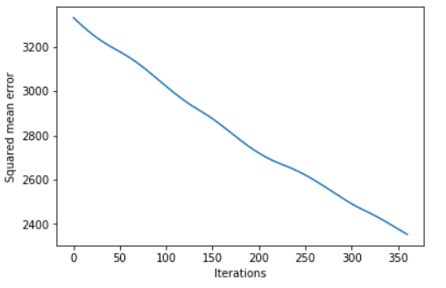

Przedstawione powyżej wyniki pokazują, że obraz jest wyraźnie lepszy przy zastosowaniu większej liczby detektorów oraz większego kąta pomiędzy pierwszym a ostatnim detektorem. Potwierdza to także wartość wyliczonego błędu. Natomiast filtrowanie pomimo zauważalnej poprawy czytelności i widoczności obrazu zwiększa błąd co jest efektem większej różnorodności kolorów i mniejszego ich dopasowania wzgledem oryginalnego obrazu. Dodatkowo można zauważyć, że każda kolejna iteracja algorytmu powoduje liniowy spadek wartości błędu.